江苏省宿迁市2019年中考物理试卷
阅卷人 |  | 一、单选题（本大题共10小题，共20分）
得分 |  | 一、单选题（本大题共10小题，共20分）
1．生活处处有物理，以下估测最接近生活实际的是（ ）
A．宿迁六月份平均气温约为 $10℃$
B．初中生背负沉重的书包上学，书包平均重300N
C．初中生课桌高度约为75cm
D．中考体育考试中某同学50m短跑成绩约为4s
2．对于粒子和宇宙，人类从未停止过探索，下列相关结论正确的是（ ）
A．质子不带电，电子带负电
B．原子是由原子核和核外电子构成的
C．宇宙是有边界无层次的天体
D．光年是时间单位
3．声音可以表达情感，传递信息，对于声现象的理解正确的是（ ）
A．教师讲课的声音是由声带振动产生的
B．“静止鸣笛”是在传播过程中减弱噪音
C．声音的振幅越大，音调越高
D．只要物体在振动，我们就能听到声音
4．“跨越时空，漫游地球”离不开电磁波和能源，下列相关认识，错误的是（ ）
A．“嫦娥四号”探测器能从月球上发回月背的影像图；说明电磁波能在真空中传播
B．我国5G技术世界领先，该技术采用无线电波传输信息，无线电波是电磁波
C．太阳是人类的“能源之母”，煤、石油、风能、水能等能源都是间接来自太阳能
D．能量在转化或转移过程中总量保持不变，所以不必担心能源危机
5．下列关于物态变化的说法中，正确的是（ ）
A．夏天从冰箱里拿出来的冰棒冒“白气”是汽化现象
B．晶体熔化时吸热，非晶体熔化时不吸热
C．干冰作为人工降雨的冷却剂，是利用它升华吸热的特点
D．人们吹电风扇感到凉爽，是因为电风扇降低了气温
6．生活中许多现象都与我们学过的物理知识有关，下列对物理现象的解释不合理的是（ ）
A．用吸管将饮料吸入口中，是利用了大气压强
B．火车进站时乘客必须站在安全黄线内，因为气流速度大，压强大
C．冬天搓手取暖，是通过克服摩擦做功，使手的内能增加
D．坐在行驶汽车上的乘客看路旁的树向后运动，说明运动是相对的
7．如图所示，电源电压为3V保持不变，闭合开关，电压表示数为2V．下列选项符合题意的是（ ）
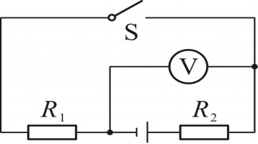
A．电压表测 $R_{2}$ 两端电压 B．$R_{1}$ 、 $R_{2}$ 组成并联电路
C．若开关断开，电压表示数为0 D．$R_{1}$ 、 $R_{2}$ 电阻之比2：1
8．下列关于力和运动的说法，正确的是（ ）
A．物体运动状态发生改变，一定受到力的作用
B．行驶的汽车急刹车时，乘客会出现向后倾的现象
C．用力推桌子，桌子静止不动，因为推力小于摩擦阻力
D．踢出去的足球能在空中飞行，是因为足球没有受到力的作用
9．如图是研究电磁现象的四个实验装置。相关说法正确的是（ ）
A．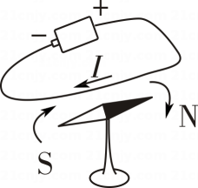 图能证明通电导体周围有磁场，这个现象是法拉第首先发现的
B．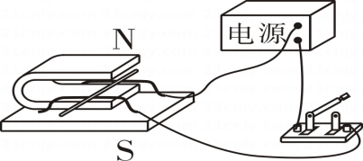 图中开关闭合，磁场中的导体棒会受力运动，该过程机械能转化为电能
C．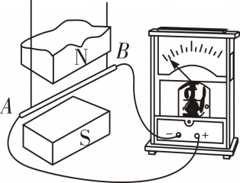 图是研究电磁感应现象的实验装置，当导体棒AB上下运动时电流计指针偏转
D．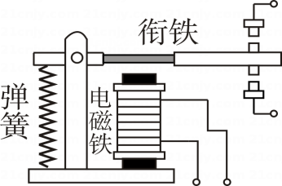 图是电磁继电器的原理图，电磁继电器被广泛应用于自动控制领域
10．如图所示，电源电压6V保持不变，定值电阻R₁标有“10Ω0.5A”字样：滑动变阻器R₂
标有“20Ω1A”字样，电流表量程为0～0.6A，电压表量程为0～3V，闭合开关S，下列做法能够保证电路安全的是（ ）
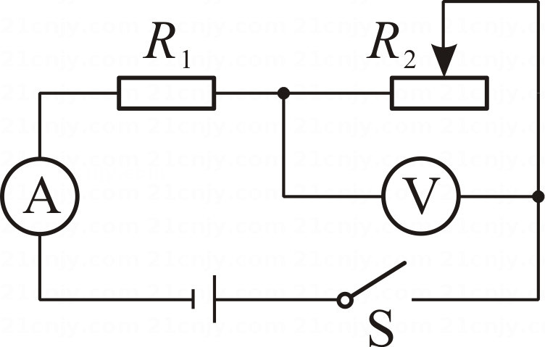
A．电路中电流不超过 $0.6A$
B．$R_{1}$ 两端电压不超过3V
C．滑动变阻器连入电路的阻值在 $10−20Ω$ 范围内变化
D．电路的总功率在 $1.8～3W$ 范围内变化
阅卷人 |  | 二、填空题（本大题共6小题，共14分）
得分 |  | 二、填空题（本大题共6小题，共14分）
11．甲、乙两同学在同一直道上，从同一出发点相同方向跑步锻炼，运动的路程和时间图象如图所示，他们跑步时，速度较快的是 同学，相遇时距离出发点 m。
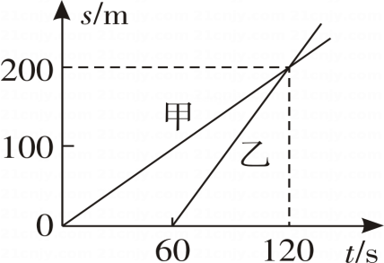
12．爆炒肉片时，厨师们往往预先将肉片拌入适量的淀粉，在放入锅中炒，这样肉片里的水分难以 （填写物态变化名称），能保持肉片的鲜嫩味美，厨房内的肉香味能传的很远，这种现象说明了 。
13．会荡秋千的人，不用别人帮助，就能把秋荡得很高。做法是：当人从高处向下摆时，身体由直立变为下蹲，此过程降低重心高度，将更多的重力势能转化为 能；而从最低点向上摆时，用力将身体由下蹲变为直立，此过程克服身体重力做功，增加了 能。如此循环往复，机械能越积越多，秋千就越荡越高。
14．在测量物质密度的实验中，用调好的天平测量一合金块的质量，所加的砝码和游码在标尺上的位置如图甲所示，将合金块放入盛有30mL水的量筒中，水面位置如图乙所示，则合金块的密度为 g/cm³．合金块浸没在水中受到的浮力是 N（g=10N/kg）。放入合金块后，量筒底部受到水的压强将 （选填“增大”、“减小”或“不变”）。
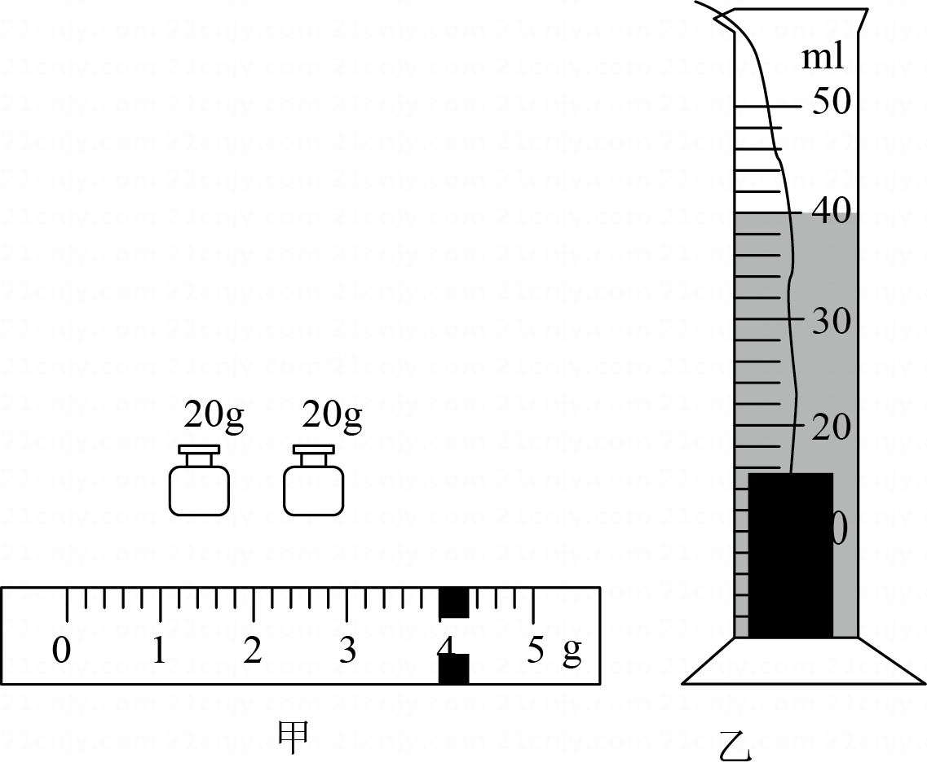
15．如图，闭合开关，螺线管A端的磁极为 极。若要使螺线管的磁性加强，请你说出一种方法： 。
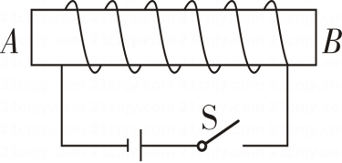
16．随着我国经济的飞达发展，汽车已经进入寻常百姓人家。如图是一种自动测定汽车油箱内油面高度的装置。R₀为定值电阻，R是滑动变阻器，它的金属滑片连在杠杆的一端。从油量表（有电流表改装）指针所指的刻度就可知道邮箱内油面高低，当油面下降时，滑动变阻器连入电路的阻值将 ，电流表的示数将 （选填“变大”、“变小”或“不变”）。若换用电压表改装成油量表，要求油面升高时电压表示数变大，电压表应并联在图 元件两端。
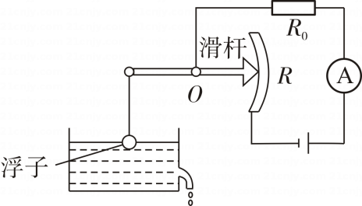
阅卷人 |  | 三、计算题（本大题共2小题，共15分）
得分 |  | 三、计算题（本大题共2小题，共15分）
17．如图所示，工人利用滑轮组提升重物，在30s内将静止在水平地面上质量为90kg，底面积为200cm²的长方体物块匀速提升5m，此时工人的拉力为400N（g=10N/kg）。求：
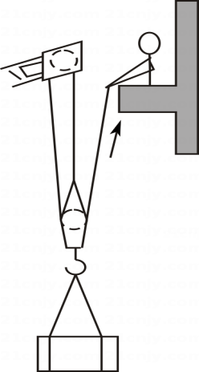
（1）提升前物块对水平地面的压强；
（2）工人拉力做功的功率；
（3）滑轮组提升该物块的机械效率。
18．某电器厂设计了一种具有高、中、低温三挡的家用电火锅，该火锅产品铭牌和电路图如图所示：
额定电压 | 220V
额定功率 | 高温档 | 中温档 | 低温档
额定功率 | 880W | 440W | 220W
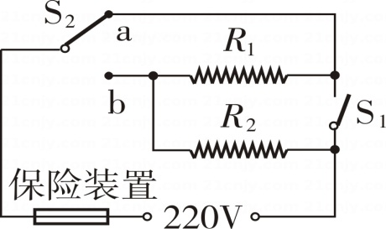
（1）当开关S₁断开，S₂接a时，该电火锅选用 档工作（选填“高温”、“中温“或“低温”）。
（2）当电火锅使用中温档正常工作时，电路中电流是多大？接入电路的电热丝的阻值是多少？
（3）用电火锅高温档在额定电压下烧水7分钟，电流做了多少功？若电热丝产生的热量全部被水吸收，在1个标准大气压下，能使1kg初温为20℃的水升高多少℃（c_{水}=4.2×10³J/（kg•℃））？
阅卷人 |  | 四、作图题（本大题共2小题，共4分）
得分 |  | 四、作图题（本大题共2小题，共4分）
19．如图所示，当带电棒靠近细线悬挂的小球时，小球被推开一定角度后保持静止。请画出小球在图示状态下所受力的示意图。
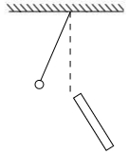
20．请在图中用笔画线代替导线，正确连接家庭电路中的电灯和插座。
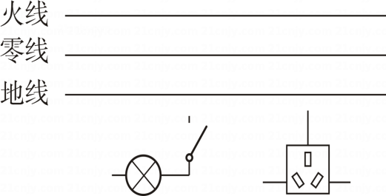
阅卷人 |  | 五、实验探究题（本大题共4小题，共17分）

得分
21．实验空常用蜡烛完成以图光学实验：
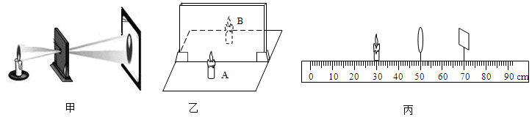
（1）图甲为小孔成像示意图，该现象可以用 来解释。
（2）图乙为探究平面镜成像特点的实验装置，若蜡烛A到玻璃板距离为10cm，则蜡烛的像B与蜡烛A之间的距离为 cm；若在像和玻璃板之间放置一个不透明的挡板，从蜡烛A一侧观察玻璃板， （填“能”或“不能”）看到蜡烛所成的像。
（3）图丙为探究凸透镜成像规律的实验装置。当蜡烛、凸透镜和光屏处于图示位置时，可在光屏上得到清晰的像。保持凸透镜位置不变，将蜡烛向右移动到35cm刻度线处，此时可将光屏向 （选填“左”或“右”）移动适当距离能再次得到清晰的倒立、 的实像；若不移动光屏，可在烛焰和透镜之间放置一个适当的 透镜（选填“凸”或“凹”）也能在光屏上得到一个清晰的像。
22．如图是“探究影响滑动摩擦力大小的因素”的实验装置。
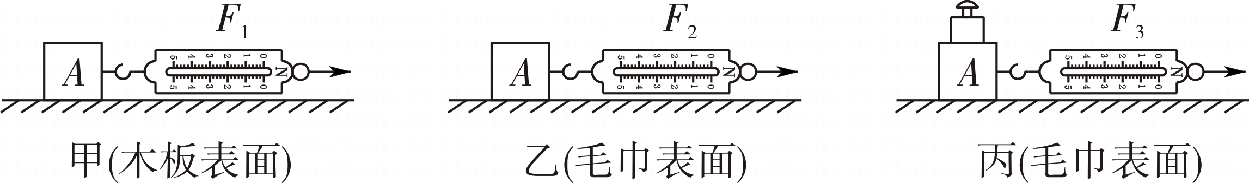
（1）三次实验中，每次都用弹簧测力计沿水平方向拉着木板做 运动。
（2）比较 两次实验，可以探究滑动摩擦力的大小与接触面的粗糙程度有关。
（3）根据乙、丙两次实验的探究结论，请说出一条你在生活中应用的例子： 。
23．以下为“探究杠杆平衡条件”实验：
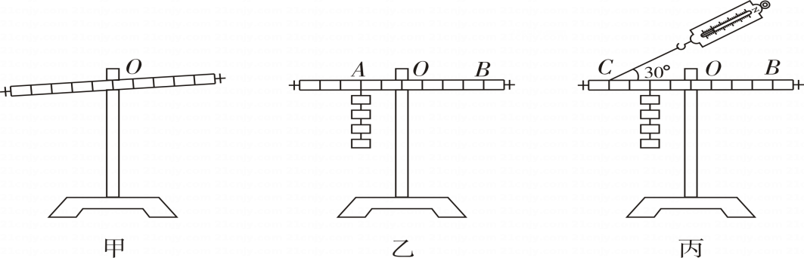

（1）如图甲，把杠杆放在支架上并置于水平桌面，静止时发现杠杆左低右高，为了使杠杆在水平位置平衡，应将右端的平衡螺母向 调节。
（2）如图乙，在已经调节好的杠杆左A处挂4个钩码，要使杠杆仍在水平位置平衡，应在杠杆右边离支点4格的B处挂 个相同的砝码。
（3）如图丙，在杠杆左边离支点4格的C处，用弹簧测力计与水平方向成30°角斜向上拉，也可使杠杆在水平位置平衡，则弹簧测力计示数为 N（每个钩码重0.5N）。
24．图甲为测定额定电压为“2.5V”小灯泡电功率的实验电路，电源电压恒为3V不变。
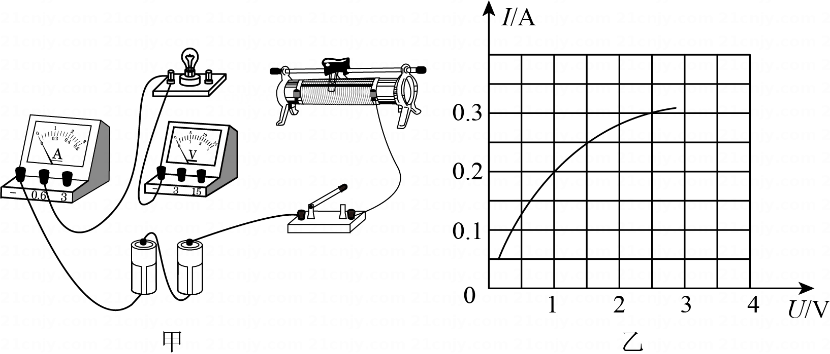
（1）请用笔划线代替导线，将图甲中的实物图连接完整。
（2）闭合开关前，滑片应移到滑动变阻器的最 端（选填“左”或“右”）。
（3）正确连接好电路，闭合开关，发现灯泡不亮，电流表有示数，电压表无示数；移动滑片，发现除了电流表示数改变外，其余均无变化。经检查，电压表完好，则故障可能是小灯泡 （选填“短路”或“断路”）。
（4）排除故障后，移动滑片，实验小组记下多组对应的电压表和电流表的示数，并绘制成图乙所示的I-U图象，由图象可计算出小灯泡的额定功率为 W。
（5）实验过程中，当电压表示数为1V时，滑动变阻器连入电路的阻值为 Ω。
答案解析部分
1．【答案】C
【知识点】摄氏温度及其计算；时间的估测；长度的估测；重力及其大小的计算
【解析】【解答】解：A、宿迁六月最低温都高于20℃，故平均气温肯定不会约为10℃；A不符合题意。
B、初中生的书包一般在5-8千克之间，也就是50N-80N之间，远小于300N；B不符合题意。
C、初中生的课桌高度大约为75cm=0.75m，符合实际情况；C符合题意。
D、世界上最优秀的运动员100米跑也要接近10s，所以中考体育考试50m成绩约为4s是不可能的；D不符合题意。
故答案为：C。
【分析】利用物理概念、规律、物理常数和常识对物理量的数值、数量级进行快速计算以及对取值范围合理估测的方法，叫估测法，不同物理量的估算，有的需要凭借生活经验，有的需要简单的计算，有的要进行单位的换算.
2．【答案】B
【知识点】原子结构；宇宙
【解析】【解答】解：AB、原子是由原子核和核外电子组成的，原子核又是由带正电的质子和不带电的中子组成的。A不符合题意、B符合题意；
C、宇宙是一个无限但有层次的天体系统。C不符合题意；
D、光年指光在一年中通过的距离，所以是长度单位。D不符合题意。
故答案为：B。
【分析】原子是由带负电的电子和原子核组成的，原子核又是由带正电的质子和不带电的中子构成的.
宇宙是一个有层次的天体结构系统，大多数科学家都认定：宇宙诞生于距今150亿年的一次大爆炸，这种爆炸是整体的，涉及宇宙全部物质及时间、空间，爆炸导致宇宙空间处处膨胀，温度则相应下降.
光年指光在一年中通过的距离.
3．【答案】A
【知识点】声音的产生；音调及音调与频率的关系；超声波与次声波；防治噪声的途径
【解析】【解答】解：A、老师讲课的声音是由声带振动产生的，A符合题意；
B、“禁止鸣笛”，是在声源处减弱噪声，B不符合题意；
C、物体的振幅越大，声音的响度越大，C不符合题意；
D、人耳听到声音是有条件的，只有达到一定响度且频率在20～20000Hz的声音人耳才可能听到、且要听到声音还要有传播介质、听觉器官要完好，D不符合题意。
故答案为：A。
【分析】声音的发生：由物体的振动而产生.振动停止，发声也停止.
(1)音调:是指声音的高低，它与发声体的频率有关系.(2)响度:是指声音的大小，跟发声体的振幅、声源与听者的距离有关系.
减弱噪声的途径：(1)在声源处减弱；(2)在传播过程中减弱；(3)在人耳处减弱.
可听声：频率在20Hz～20000Hz之间的声波：超声波：频率高于20000Hz的声波；次声波：频率低于20Hz的声波.
4．【答案】D
【知识点】能量守恒；太阳能及其利用与转化；电磁波在日常生活中的应用
【解析】【解答】解：A、航天器、卫星等都是用电磁波与地面进行通信的，月球周围是真空，探测器能从月球上发回月背的影像图，说明电磁波能在真空中传播，A不符合题意。
B、5G技术采用无线电波传输信息，无线电波属于电磁波；B不符合题意。
C、太阳孕育了地球的生命，煤、石油等都是化石能源，是植物在地壳运动中被埋所形成的，风能、水能等能源都是间接来自太阳能，所以太阳是人类的“能源之母”，C不符合题意。
D、能量在转化或转移过程中总量保持不变，但是人类可利用的能源是有限的，因此要注意能源危机；D错误，符合题意。
故答案为：D。
【分析】现代社会为信息社会，信息的传播离不开电磁波，故应掌握电磁波的性质及应用，如：无线电广播、电视、手机都是靠电磁波来传递信息的，微波炉利用微波加热食物等.
太阳能是由不断发生的核聚变产生的，地球上除核能、地热能和潮汐能以外的所有的能量，几乎都来自太阳.人类利用太阳能的三种方式是：①光热转换（太阳能热水器）；②光电转换（太阳能电池）；③光化转换（绿色植物）.
能量在转化或转移过程中总量保持不变，但是人类可利用的能源是有限的.
5．【答案】C
【知识点】熔化与熔化吸热特点；蒸发及其现象；液化及液化放热；升华及升华吸热
【解析】【解答】解：A、“白气”是悬浮在空气中的小液滴，是由空气中的水蒸气遇到比较冷的冰棍形成的，气态变为液态的现象叫液化，A不符合题意；
B、晶体在熔化过程中吸热，非晶体在熔化过程中也吸热，晶体有确定的熔点，而非晶体没有确定的熔点，B不符合题意；
C、干冰用于人工降雨是利用它升华吸热的性质，C符合题意；
D、夏天用电风扇对着人扇风，人感到凉爽是因为扇风加快了身体上汗液的蒸发，蒸发要吸热，从而使人体温度降低，感到凉爽，室温不会降低，D不符合题意。
故答案为：C。
【分析】关于物态变化的题目，关键要分析出物质原来的状态和现在的状态，然后利用物物态变化的定义确定答案：物质由固态变成液态叫做熔化，熔化吸热；物质由液态变成固态叫做凝固，凝固放热；物质由液态变成气态叫做汽化，汽化吸热；物质由气态变成液态叫做液化，液化放热；物质由固态直接变成气态叫做升华，升华吸热；物质由气态直接变成固态叫做凝华，凝华放热.
6．【答案】B
【知识点】做功改变物体内能；大气压的综合应用；流体压强与流速的关系；参照物及其选择
【解析】【解答】解：A、吸管吸饮料时，是先把吸管内的空气吸走，吸管内气压减小，在外界大气压的作用下，饮料被压进吸管里，A不符合题意；
B、当列车驶进站台时，会带动人和车之间的空气流动速度加快，此时人外侧的空气流动速度慢，根据流体压强与流速的关系可知：人外侧空气流速慢压强大，而内侧流速快压强小，会产生一个向内侧的压强差，将人推向火车，易出现危险。B错误，符合题意；
C、冷天搓手取暖，是克服摩擦做功，因此是通过做功的方式使手的内能增加，C不符合题意；
D、坐在行驶汽车上的乘客以自己或汽车为参照物，树木是运动的，故看路旁的树向后运动，但若以路旁的房子或电线杆为参照物，树木是静止的，所以说明运动是相对的。D不符合题意。
故答案为：B。
【分析】大气压的应用主要是利用气压差产生的压力差，常见的有吸管吸饮料、吸盘吸玻璃、注射器吸药液、钢笔吸墨水、活塞式抽水机抽水等.
流体压强大小与流速关系：在流体中流速越大地方，压强越小；流速越小的地方，压强越大.
改变物体的内能两种方法：做功和热传递，这两种方法对改变物体的内能是等效的.物体对外做功，物体的内能减小；外界对物体做功，物体的内能增大.物体吸收热量，当温度升高时，物体内能增大；物体放出热量，当温度降低时，物体内能减小.
判断物体是否运动，即看该物体相对于所选的参照物位置是否发生改变即可.
7．【答案】D
【知识点】欧姆定律及其应用；电路的动态分析
【解析】【解答】解：ABD、由图知，开关闭合后，电阻R₁、R₂串联，电压表并联在端的电压，测量电阻R₁两端的电压，其大小U₁=2V；电阻R₂两端的电压U₂=U-U₁=3V-2V=1V，
因为两电阻串联，所以由欧姆定律可知I= $\frac{U_{1}}{R_{1}}$ = $\frac{U_{2}}{R_{2}}$ ，
则R₁：R₂=U₁：U₂=2V：1V=2：1；AB不符合题意、D符合题意；
C、若开关断开，电压表通过电阻R₂接在电源上，测量电源电压，示数不为0，C不符合题意。
故答案为：D。
以上内容仅为本文档的试下载部分，为可阅读页数的一半内容。如要下载或阅读全文，请访问：https://d.book118.com/948003066015006033

